Дорогие родители, бабушки и дедушки!
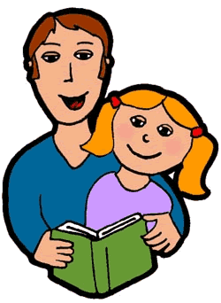
Если вы хотите научить ребенка читать до того, как он пойдет в школу, отнеситесь со вниманием и пониманием ко всем нашим советам. Чтобы избежать печальных последствий неграмотного обучения.
- Приступайте к обучению чтению только в том случае, если устная речь ребенка достаточна развита. Если в речи имеются дефекты звукопроизношения, в первую очередь займитесь ее исправлением (обратитесь к логопеду).
- Не заучивайте с детьми сразу все буквы алфавита.

- Не называйте согласные буквы с призвуком гласных, например рэ или сэ, тэ и т. д.

- Имейте дома набор букв магнитной (разрезной) азбуки или кубики с написанными на них буквами.

- Следите за тем, чтобы читаемое было доступно и понятно ребенку.

- Уделяйте особое внимание игровой форме занятий, а также их продолжительности (15-20 минут). Не забывайте, насколько радостными и интересными они будут, во многом зависит его дальнейшее обучение.
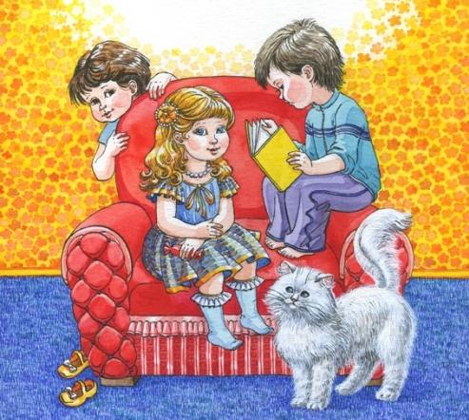

Обучение чтению нужно начинать со знакомства с гласными буквами. Учите ребенка читать букву
- строчку: а а а а а а а а а а а а а а а а а а а а а а а

- в столбик:

А | а | У | у
А | а | У | у
А | а | У | у
А | а | У | у
Обращайте внимание ребенка, как открывается его рот при произношении того или иного звука. Изучая буквы можно использовать различные игровые приемы:
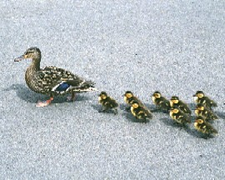 | 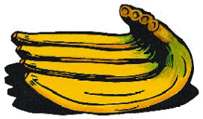
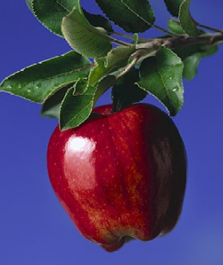 | 
1.Спросите, на какой звук (букву) начинаются слова-названия картинок.
2.Поочередно сложив свои губы в немой артикуляции звуков а, о, у, попросите ребенка угадать, какую букву вы назвали. Затем попросите найти ее среди остальных букв.
3.Предложите буквы а, у, о, м, с, положить на те картинки, в названиях которых имеются соответствующие звуки.


При обучении чтению согласных букв надо делать упор на запоминание звуков, а не букв. Например, при освоении буквы б нужно ребенка учить говорить /б/, а не /бэ/. Соответственно /г/, /т/, /с/, /к/,а не /гэ/, /тэ/, /сэ/, /кэ/.Так гораздо проще понять, почему, к примеру /б/ и /а/ в слоге ба дают /ба/.Если же учить буквы, как они произносятся в алфавите, то переход от /бэ/и /а/к /ба/ не очень естественен.
Итак: б+а=ба /б/+/а/=/ба/
Пугаться же того, что ваш ребенок не будет знать правильные (алфавитные) названия букв, не стоит. Через некоторое время, умея прилично читать, он без труда выучит требуемые имена букв.
Если ваш ребенок плохо запоминает буквы, продолжайте их читать.
Почаще используйте игровые приемы:
1. Предложите ребенку, закрыв глаза, ощупать магнитную (вырезанную из бархатной бумаги) букву и угадать какая эта буква.
2. Попросите ребенка вылепить букву из пластилина или сложить ее из счетных палочек и т. д.

Учите ребенка выделять в словах отдельный звук. Например: "Подними руку, если в слове услышишь звук с". Наряду со словами, содержащими заданный звук, предлагайте слова и без этого звука.
коса роза слон нос малыш сова лотос шар и т. д.
Просите ребенка определять на слух место звука р в словах ( в начале слова, в конце, в середине).
роса мороз сахар марка и т. д.
Выучив большую часть букв, можно переходить к слогам, составленным из этих букв.


На этом этапе нужно выучить 5 гласных букв (а, о, у, ы, э, и) и минимум 10 согласных.
Выучив большую часть букв, можно переходить к слогам, составленным из этих букв.
Учите слиянию букв в один слог так: показывая карандашом (указкой) первую букву а и передвигая карандаш (указку) на вторую у, предложите ребенку соединить их дорожкой: "Тяни первую букву до тех пор, пока ты не добежишь по дорожке до второй буквы. "

Следите, чтобы ребенок не читал слог по отдельным буквам. Напоминайте, что первую букву надо немного потянуть, а вторую сказать коротко. И не забывайте водить пальчиком по соединительной дорожке.
Чтение прямого слога (согласный + гласный ) - самый ответственный момент в обучении чтению. Не увлекайтесь механическим соединением букв в один слог, например м и а как будет вместе? Напоминайте ребенку, что первую букву надо тянуть: ммм... и, добежав до второй, прочитай ее, не разрывая дорожки: ма .

Читайте с ребенком слоги с гласными по столбцам (колонкам).
ба | бо | бу | бы | би | бэ
ва | во | ву | вы | ви | вэ
Не допускайте прочтения слогов побуквенно. У некоторых детей закрепляется этот навык и они долго не могут овладеть слитным послоговым чтением.
Если вы почувствовали, что ваш ребенок уже достаточно уверенно читает слоги с гласными а, о, у,, ы, и , э , то переходите к слогам с оставшимися гласными е, е, ю, я.
бе | бе | бю | бя
ве | ве | вю | вя
Помните, что многократное внимательное чтение однотипных слогов, предупреждает склонность детей читать по догадке.
Не забывайте вносить разнообразие в занятия с вашим ребенком. Используйте его любимую игрушку ( куклу, мишку) в качестве еще одного " ученика", Устраивайте соревнования - кто быстрее прочитает тот или иной слог: вы, ваш ребенок или кукла (при этом сами поддавайтесь ), а за куклу говорите сами.



К чтению слов лучше переходить тогда ,когда ребенок называет слог сразу, а не по буквам .В противном случае чтение будет неэффективным и утомительным. Слова читать гораздо интереснее, чем слоги.
ус | рак | Оля
еж | гол | Юра
яд | шум | Ира
Со словами можно придумать значительно больше разнообразных игр. Прежде чем переходить к более сложным , двух. и трехсложным словам , убедитесь , что малыш уверено и сразу читает слоги .
ут-ро | му-зы-ка
пи-рог | ря-би-на
меч-та | до-ро-га
Убедившись , что ваш ребенок более или менее неплохо читает двух. и трехсложные слова , можно переходить к чтению несложных предложений.
Ма-ма пош-ла на ра-бо-ту.
Гу-си и ут-ки и-дут к ре-ке
На не-бе све-тит ме-сяц.
Если ребенок с трудом читает предложения, временно ограничьтесь чтением слогов и отдельных слов. Это не будет минусом для вашего ребенка. Наоборот, обеспечит успех ему в дальнейшем обучении.

Научившись читать до школы , ребенок гораздо быстрее развивается, впитывая разнообразную информацию из книг , уличных вывесок , заголовков газет и т. д. И наконец , чтение -прекрасное занятие, отвлекающие ребенка от шалостей и скук и дарящее его родителям свободное время .

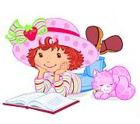


Сделайте 5-6 карточек .Напишите на каждой слово, обозначающее игрушку, которая есть у вашего ребенка, например: кот, пес, лев, кит. жук . Попросите малыша положить карточки около соответствующих игрушек.
Читая ребенку какую- нибудь книжку , остановитесь на самом интересном месте и попросите прочитать следующее слово , сославшись на усталость глаз и т. д.
Напишите на листке бумаги то или иное слово ( рыба, осел и т . д) попросите малыша прочитать его .А затем тут же нарисуйте на листочке соответствующую картинку ( веселую рыбку , грустного ослика ).Детям очень нравится наблюдать , как прочитаное ими слово тут же "проявляется " в виде картинки.
Прочитай слова и подчеркни их соответствующим цветом

зе-ле-ный | ро -зо-вый | жел-тый
го-лу-бой | чер-ный | крас-ный

Прочитай слова и найди среди них числа.

дно | два | жду
рву | пни | сто
три | пять | оса

Прочитай слова и раскрась квадратики соответствующим цветом.

си-ний   | жел-тый | серый

Прочитайте слова и соедини их с числами.

семь | четыре | ноль | шесть
один | три | два | пять
восемь | девять | десять
 |  |  | 
 |  |  | 
 |  |  | 

